7 важных и интересных фактов о главном герое молдавской истории.

1. Начнем с представления. Как, думаете, он себя величал?
В одном из первых сохранившихся документов эпохи Штефана чел Маре (от 12.08.1457), выпущенном Канцелярией Молдовы, Штефан III величал себя так: Стефан воевода, Господарь Земли Молдавской.
В последних господарских грамотах, продиктованных и подписанных Штефаном III Великим, господарь называет себя Stephanus palatinus Dei gracia Terre Moldavie (октябрь 1503).

2. Штефан чел Маре - наше всё. Но расскажите поконкретней (и покороче).
Правил страной в течение 47 лет. На протяжении всего времени своего правления боролся за независимость Молдавского княжества, для чего проводил политику укрепления центральной власти, подавлял боярскую оппозицию. Успешно противостоял более сильным соперникам — Османской империи, Польше, Венгрии.
Штефан чел Маре провел 36 сражений, в 34 из которых одержал победу и лишь в двух был побежден.
Во время его правления крестьяне получили статус вольных, что повлияло на усиление армии, так как крепостные не имели право служить. Ограничил власть бояр, сделав так, что костяк войска подчинялся непосредственно ему. Были созданы артиллерийские части из иностранных наемников, построено множество новых крепостей и укреплены уже существовавшие.
Были возрождены великие торговые пути, что привело к экономическому подъему и расцвету городов. Развивалась транзитная торговля, приносившая выгоду стране посредством взимания таможенных сборов и платы за проезд по некоторым дорогам. Развивались и ремесла. Были распространены добыча и обработка металла, оружейное дело, гончарство, ткачество и т.д.
3. Вы говорили про крепости. А про какие именно?
Талант Штефана как полководца не оставляет сомнения. Господарём были построены Сорокская и Хотинская крепости, цитадель Старого Орхея, Четатя Албэ — всего 9.
4. Какими языками владел Штефан чел Маре?
Из канцелярии Штефана чел Маре вышли (1457–1504) около 450 документов на славянском, латинском, итальянском и немецком языках. Однако молдавский язык широко проникает в господарские грамоты уже во времена правления Александру чел Бун (1400–1432). И в документах, подписанных Штефаном Великим, употребляется много сугубо молдавских слов.
5. Еще со школьной программы помню легенду про дуб Штефана чел Маре. Так есть он или нет?
Есть! В селе Кобыля Шолданештского района «живет» самое старое дерево Молдовы. Дубу 700 лет, окружность его ствола более 7 с половиной метров, а площадь кроны — 1000 квадратных метров.
Этот вид дуба — Quercus robur L. – дуб черешчатый или обыкновенный – может прожить до 2 тыс. лет! В высоту он растет первые 100-200 лет, достигает 20-40 м. Увеличиваться в толщину продолжает всю жизнь.
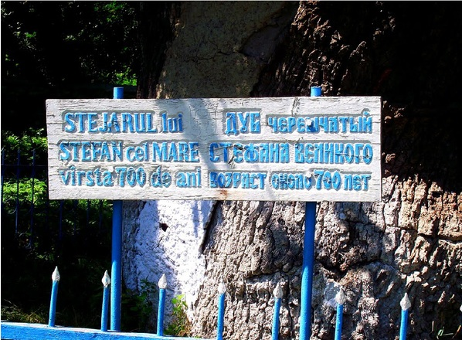
Сколько проживет старейший в Молдове живой памятник природы, зависит как от объективных факторов, так и субъективных, а у нас в стране сохранению так называемых охраняемых государством деревьев, увы, много внимания не уделяется, тогда как в других странах существуют общественные организации, занимающиеся исключительно этим вопросом.
6. Говорят, есть интересная история, связанная с памятником Штефану.
Казалось бы, что рассказывать о памятнике Штефану Великому особенно и нечего. Но судьба его полна любопытных моментов. Примечательно, что с момента установки памятника по нему можно проследить бурную бессарабскую историю. И, между прочим, это самый настоящий памятник-путешественник — только в самом Кишинёве он стоял в трёх разных местах, да ещё и дважды был вывезен в Румынию в разные города.
Началось всё в 1923 году, когда местному скульптору Александру Плэмэдялэ было предложено создать проект памятника Штефану Великому. Вот так мог бы выглядеть памятник Штефану Великому:
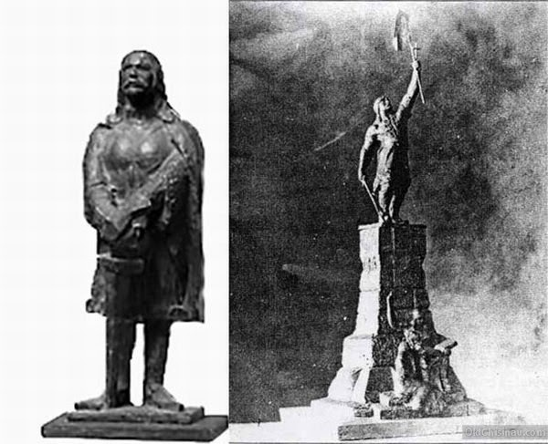
В итоге в 1924 году был принят третий по счету вариант памятника, который представлял всем нам известную композицию — Штефан чел Маре с короной на голове стоит, подняв над головой в левой руке крест, а в опущенной правой руке держа меч.
Статуя отливалась по частям в Бухаресте, памятник был собран из трёх фрагментов уже в 1925 году.
В том же 1925 году в Кишинёве начались работы по обустройству места и постамента, на котором будет стоять статуя. Это был один из углов Городского Сада, угол нынешних бульвара Штефана чел Маре и улицы Бэнулеску-Бодони.
В июне 1940 года ситуация в этой части мира резко изменилась — Бессарабия отошла к СССР.
Памятник Штефану Великому был эвакуирован в Румынию в город Вэслуй, а постамент в Кишинёве был разобран новыми властями. В августе 1942 года памятник был возвращён в Кишинёв, но место для его установки было выбрано новое — напротив Святых Ворот.
На новом месте памятник Штефану Великому простоял два года. В августе 1944 года скульптура была снова демонтирована и эвакуирована в Румынию (в Крайову), а Кишинёв в очередной раз стал советским.
В 1945 году скульптуру нашли в Румынии и снова вернули в Кишинёв. На этот раз памятник установили на его первоначальном месте, а с постаментом решили долго не возиться, соорудив его в очень упрощённом виде. Временные постамент и крест продержались почти 30 лет. В 1972 году была проведена реставрация памятника, в результате которой памятник принял практически первоначальный вид.
На очередном, третьем по счёту в Кишинёве, месте памятник простоял почти 30 лет. 31 августа 1990 года он был заново открыт там же, где и был установлен в 1928 году, и с тех пор его местоположение не менялось.
7. Как связана Елена Прекрасная из русских сказок со Штефаном чел Маре?
Вы наверняка знаете сказку про Ивана Царевича и Елену Прекрасную (Премудрую). Кто же служит прототипами героев?
Царевич — значит царев сын. На Руси было не так много царей и князей Иванов, у которого был бы сын тоже Иван. У Ивана III, Великого князя Московского (1462-1505), был сын Иван. Его прозвали Молодым, чтобы отличать от отца, князя Ивана III. С 1471 года он упоминается как великий князь — соправитель отца.
Супруга Ивана-царевича (он же Иван Молодой) в сказке — Елена Прекрасная. И в реальной жизни тоже. Женой Ивана Ивановича была Елена, дочь господаря и воеводы Молдовы Штефана III Великого и киевской княжны Евдокии Олельковны. И в молдавских, и в русских источниках того времени мы можем встретить исторический вариант имени княжны — Олена или Оляна. Оляна — южнорусский вариант имени Елена. Итак, Елена Прекрасная русских народных сказок — это молдавская княгиня, дочь Штефана чел Маре!

